**ĐẠI HỌC QUỐC GIA THÀNH PHỐ HỒ CHÍ MINH**

**TRƯỜNG ĐẠI HỌC KHOA HỌC TỰ NHIÊN**

**KHOA ĐIỆN TỬ - VIỄN THÔNG**

🙞🙜🕮🙞🙜

BÁO CÁO ĐỒ ÁN CUỐI KỲ

LỚP: **21DTV_CLC3**

GVDH: **ThS. Cao Trần Bảo Thương**

THÀNH PHỐ HỒ CHÍ MINH - 04/2023

|  |  |
| --- | --- |
|  | ĐẠI HỌC QUỐC GIA TP.HCM  TRƯỜNG ĐẠI HỌC KHOA HỌC TỰ NHIÊN  KHOA ĐIỆN TỬ - VIỄN THÔNG |

**BÁO CÁO ĐỒ ÁN MÔN HỌC**

**MÔN THỰC HÀNH LẬP TRÌNH HƯỚNG ĐỐI TƯỢNG**

***NĂM HỌC: 2024 - 2025***

**TÊN ĐỒ ÁN:**

**PHẦN MỀM QUẢN LÝ THƯ VIỆN**

*TP.HCM – 04/2024.*

**Danh sách thành viên và báo cáo phân công:**

|  |  |  |  |
| --- | --- | --- | --- |
| **MSSV - Họ Tên** | **Công Việc** | **Thời Gian** | **Mức Độ Hoàn Thành** |
| 21207200 - Trần Nguyễn Hoàng Phúc | Làm phần quản lý thẻ, làm báo cáo | 4 ngày | Tốt |
| 21207174 - Nguyễn Tấn Kiệt | Làm phần quản lý sách, làm các test case | 4 ngày | Tốt |
| 21207208 - Nguyễn Hoàng Quyết | Làm phần quản lý đọc giả, lên ý tưởng | 4 ngày | Tốt |

1. **Giới thiệu phần mềm quản lý thư viện:**

- Phần mềm quản lý thư viện là một ứng dụng được thiết kế để giúp thư viện tổ chức và quản lý hiệu quả các tài liệu, sách và thông tin về độc giả. Với giao diện dễ sử dụng và tính linh hoạt, phần mềm này mang lại một cách tiếp cận tiện lợi và hiệu quả trong việc quản lý các hoạt động hàng ngày của thư viện. Đây mới là một phần mềm nhỏ nên có thể còn nhiều ưu và khuyết điểm khác nhau, tuy vậy phần mềm vẫn đảm bảo được các chức năng cơ bản và giao diện dễ sử dụng.

1. **Tính năng của phần mềm quản lý thư viện:**

- Các tính năng của phần mềm, bao gồm:

* Thêm Sách
* Thêm Độc Giả & Tạo Thẻ
* Mượn Sách
* Trả Sách
* Hiển Thị Danh Sách Sách
* Hiển Thị Danh Sách Độc Giả
* Hiển Thị Danh Sách Thẻ
* Hiển Thị Danh Sách Mượn Sách
* Xem Lịch Sử Mượn Trả Sách

1. **Mã nguồn**

#include <iostream>

#include <conio.h>

#include <fstream>

#include <vector>

#include <ctime>

#include <string>

#include <Windows.h>

#include <iomanip>

#include <list>

#include <chrono>

#pragma warning (disable: 26495)

#pragma warning (disable: 4996)

#pragma warning (disable: 6031)

#pragma warning (disable: 4267)

#pragma warning (disable: 4244)

#pragma warning (disable: 4102)

using namespace std::chrono;

using namespace std;

void draw_line(int size) {

cout << setfill('-');

cout << left << setw(size) << "-" << endl;

cout << setfill(' ');

}

void draw_line(int size, char kytu) {

cout << setfill(kytu);

cout << left << setw(size) << kytu << endl;

cout << setfill(' ');

}

void format(string a, int size) {

cout << left << "| " << setw(size) << a;

}

void format(float a, int size) {

cout << left << "| " << setw(size) << a;

}

void format(float a, int size, bool c) {

if (c) {

cout << left << "| " << setw(size) << a << right << "|";

}

}

void format(string a, int size, bool c) {

if (c) {

cout << left << "| " << setw(size) << a << right << "|";

}

}

string date_now() {

system_clock::time_point now = system_clock::now();

time_t ti = system_clock::to_time_t(now);

tm* da = localtime(&ti);

int day = da->tm_mday;

int month = da->tm_mon + 1;

int year = da->tm_year + 1900;

string dayString = to_string(day);

string monthString = to_string(month);

string yearString = to_string(year);

dayString = (dayString.length() == 1) ? "0" + dayString : dayString;

monthString = (monthString.length() == 1) ? "0" + monthString : monthString;

string date_now = dayString + "/" + monthString + "/" + yearString;

return date_now;

}

void middle(string a, int size, bool c, bool e) {

if (!e) {

if (!c) {

cout << left << "| " << setw(size) << a;

}

else {

cout << left << "| " << setw(size) << a << right << "|";

}

}

else {

string s = "";

for (int i = 0; i < size / 2 - a.length() / 2; i++) {

s = s + " ";

}

s = s + a;

if (!c) {

cout << left << "| " << setw(size) << s;

}

else {

cout << left << "| " << setw(size) << s << right << "|";

}

}

}

class Sach {

private:

string idsach;

string tenSach;

string tacGia;

string namXuatBan;

public:

Sach(string idsach, string ten, string tacGia, string nam) {

this->idsach = idsach;

this->tenSach = ten;

this->tacGia = tacGia;

this->namXuatBan = nam;

}

string getIdSach() {

return idsach;

}

string getTenSach() {

return tenSach;

}

string getTacGia() {

return tacGia;

}

string getNamXuatBan() {

return namXuatBan;

}

string getInfoString() {

return idsach + "," + tenSach + "," + tacGia + "," + namXuatBan;

}

};

class DocGia {

private:

string tenDocGia;

string nganh;

string namsinh;

string diaChi;

public:

DocGia(string ten, string nganh, string namsinh, string diaChi) {

this->tenDocGia = ten;

this->nganh = nganh;

this->namsinh = namsinh;

this->diaChi = diaChi;

}

string getTenDocGia() {

return tenDocGia;

}

string getNganhHoc() {

return nganh;

}

string getNamSinh() {

return namsinh;

}

string getDiaChi() {

return diaChi;

}

string getInfoString() {

return tenDocGia + "," + nganh + "," + namsinh + "," + diaChi;

}

};

class The {

private:

int maThe;

string tendocGia;

string nganh;

public:

The(int maThe, string tendg, string nganh) {

this->maThe = maThe;

this->tendocGia = tendg;

this->nganh = nganh;

}

int getMaThe() {

return maThe;

}

string gettenDocGia() {

return tendocGia;

}

string getNganh() {

return nganh;

}

string getInfoString() {

return to_string(maThe) + ',' + tendocGia + ',' + nganh;

}

};

class QuanLyThuVien {

private:

int maThe;

string chutheMuon;

string nganhhoc;

string IdSach;

string sachMuon;

string tacgia;

string mode;

string dayMuon;

vector<Sach*> danhSachSach;

vector<DocGia*> danhSachDocGia;

vector<The*> danhSachThe;

list<QuanLyThuVien> danhSachSachMuon;

list<QuanLyThuVien> LichSu;

public:

string getTime()

{

time_t now = time(0);

tm* timeinfo = localtime(&now);

int hour = timeinfo->tm_hour;

int minute = timeinfo->tm_min;

int second = timeinfo->tm_sec;

int day = timeinfo->tm_mday;

int month = timeinfo->tm_mon + 1;

int year = timeinfo->tm_year + 1900;

string date, time;

if (month < 10)

{

if (day < 10)

{

date = "0" + to_string(day) + "/0" + to_string(month) + "/" + to_string(year);

if (hour < 10)

{

if (minute < 10)

{

if (second < 10)

{

time = "0" + to_string(hour) + ":0" + to_string(minute) + ":0" + to_string(second);

}

else

{

time = "0" + to_string(hour) + ":0" + to_string(minute) + ":" + to_string(second);

}

}

else

{

if (second < 10)

{

time = "0" + to_string(hour) + ":" + to_string(minute) + ":0" + to_string(second);

}

else

{

time = "0" + to_string(hour) + ":" + to_string(minute) + ":" + to_string(second);

}

}

}

else

{

if (minute < 10)

{

if (second < 10)

{

time = to_string(hour) + ":0" + to_string(minute) + ":0" + to_string(second);

}

else

{

time = to_string(hour) + ":0" + to_string(minute) + ":" + to_string(second);

}

}

else

{

if (second < 10)

{

time = to_string(hour) + ":" + to_string(minute) + ":0" + to_string(second);

}

else

{

time = to_string(hour) + ":" + to_string(minute) + ":" + to_string(second);

}

}

}

}

else

{

date = to_string(day) + "/0" + to_string(month) + "/" + to_string(year);

if (hour < 10)

{

if (minute < 10)

{

if (second < 10)

{

time = "0" + to_string(hour) + ":0" + to_string(minute) + ":0" + to_string(second);

}

else

{

time = "0" + to_string(hour) + ":0" + to_string(minute) + ":" + to_string(second);

}

}

else

{

if (second < 10)

{

time = "0" + to_string(hour) + ":" + to_string(minute) + ":0" + to_string(second);

}

else

{

time = "0" + to_string(hour) + ":" + to_string(minute) + ":" + to_string(second);

}

}

}

else

{

if (minute < 10)

{

if (second < 10)

{

time = to_string(hour) + ":0" + to_string(minute) + ":0" + to_string(second);

}

else

{

time = to_string(hour) + ":0" + to_string(minute) + ":" + to_string(second);

}

}

else

{

if (second < 10)

{

time = to_string(hour) + ":" + to_string(minute) + ":0" + to_string(second);

}

else

{

time = to_string(hour) + ":" + to_string(minute) + ":" + to_string(second);

}

}

}

}

}

else

{

if (day < 10)

{

date = "0" + to_string(day) + "/" + to_string(month) + "/" + to_string(year);

if (hour < 10)

{

if (minute < 10)

{

if (second < 10)

{

time = "0" + to_string(hour) + ":0" + to_string(minute) + ":0" + to_string(second);

}

else

{

time = "0" + to_string(hour) + ":0" + to_string(minute) + ":" + to_string(second);

}

}

else

{

if (second < 10)

{

time = "0" + to_string(hour) + ":" + to_string(minute) + ":0" + to_string(second);

}

else

{

time = "0" + to_string(hour) + ":" + to_string(minute) + ":" + to_string(second);

}

}

}

else

{

if (minute < 10)

{

if (second < 10)

{

time = to_string(hour) + ":0" + to_string(minute) + ":0" + to_string(second);

}

else

{

time = to_string(hour) + ":0" + to_string(minute) + ":" + to_string(second);

}

}

else

{

if (second < 10)

{

time = to_string(hour) + ":" + to_string(minute) + ":0" + to_string(second);

}

else

{

time = to_string(hour) + ":" + to_string(minute) + ":" + to_string(second);

}

}

}

}

else

{

date = to_string(day) + "/" + to_string(month) + "/" + to_string(year);

if (hour < 10)

{

if (minute < 10)

{

if (second < 10)

{

time = "0" + to_string(hour) + ":0" + to_string(minute) + ":0" + to_string(second);

}

else

{

time = "0" + to_string(hour) + ":0" + to_string(minute) + ":" + to_string(second);

}

}

else

{

if (second < 10)

{

time = "0" + to_string(hour) + ":" + to_string(minute) + ":0" + to_string(second);

}

else

{

time = "0" + to_string(hour) + ":" + to_string(minute) + ":" + to_string(second);

}

}

}

else

{

if (minute < 10)

{

if (second < 10)

{

time = to_string(hour) + ":0" + to_string(minute) + ":0" + to_string(second);

}

else

{

time = to_string(hour) + ":0" + to_string(minute) + ":" + to_string(second);

}

}

else

{

if (second < 10)

{

time = to_string(hour) + ":" + to_string(minute) + ":0" + to_string(second);

}

else

{

time = to_string(hour) + ":" + to_string(minute) + ":" + to_string(second);

}

}

}

}

}

cout << "Thoi gian: " << time << endl;

return date + ';' + time;

}

bool CheckID(string id) {

if (id.length() != 6) {

cout << "ID khong dung dinh danh 6 ky tu chu so. Vui long nhap lai. " << endl;

return false;

}

for (int i = 0; i < id.length(); i++) {

if (id[i] >= '0' && id[i] <= '9') {

continue;

}

else {

cout << "Co ky tu khong phai la ky tu so. Vui long nhap lai. " << endl;

return false;

}

}

return true;

}

bool CheckMathe(int id) {

string Id = to_string(id);

if (Id.length() != 6) {

cout << "Ma the khong dung dinh danh 6 ky tu. Vui long nhap lai. " << endl;

return false;

}

for (int i = 0; i < Id.length(); i++) {

if (Id[i] >= '0' && Id[i] <= '9' || Id[i] >= 'a' && Id[i] <= 'z' || Id[i] >= 'A' && Id[i] <= 'Z') {

continue;

}

else {

cout << "Co ky tu khong hop le. Vui long nhap lai. " << endl;

return false;

}

}

return true;

}

bool CheckDate(string date) {

int demgach = 0, day, month, year, dd, mm;

if (date.length() > 10 || date.length() < 10)

{

return false;

}

else

{

for (int i = 0; i < date.length(); i++)

{

if (date[i] == '/')

{

demgach++;

}

}

if (demgach != 2)

{

cout << "Vui long nhap dung dinh dang dd/mm/yyyy" << endl;

return false;

}

dd = date.find('/', 0);

mm = date.find('/', dd + 1);

day = stoi(date.substr(0, dd));

month = stoi(date.substr(dd + 1, mm - dd - 1));

year = stoi(date.substr(mm + 1, 4));

if (year < 0 || month < 1 || month > 12 || day < 1 || day > 31) {

return false;

}

if (month == 4 || month == 6 || month == 9 || month == 11) {

if (day > 30) {

return false;

}

}

if (month == 2) {

if (year % 4 == 0 && (year % 100 != 0 || year % 400 == 0)) {

if (day > 29) {

return false;

}

}

else {

if (day > 28) {

return false;

}

}

}

}

return true;

}

bool CheckName(string name)

{

for (int i = 0; i < name.length(); i++)

{

if (name[0] == ' ')

{

cout << "Ten khong duoc co dau cach o truoc!" << endl;

return false;

}

}

for (int i = 0; i < name.length(); i++)

{

if (name.back() == ' ')

{

cout << "Ten khong duoc co dau cach o cuoi cung!" << endl;

return false;

}

}

for (int i = 0; i < name.length(); i++)

{

if (name[i] == ' ' && name[i + 1] == ' ')

{

cout << "Giua cac tu khong duoc co nhieu hon 1 dau cach!" << endl;

return false;

}

}

for (int i = 0; i < name.length(); i++)

{

if ((name[i] >= 'a' && name[i] <= 'z') || (name[i] >= 'A' && name[i] <= 'Z'))

{

continue;

}

else if (name[i] >= '0' && name[i] <= '9')

{

cout << "Ten khong duoc chua ky tu so!" << endl;

return false;

}

else

{

cout << "Ten khong duoc chua ky tu dac biet!" << endl;

return false;

}

}

return true;

}

string StandardName(string& name) {

string result;

bool capitalizeNext = true;

for (char c : name) {

if (isalpha(c)) {

if (capitalizeNext) {

result += toupper(c);

capitalizeNext = false;

}

else {

result += tolower(c);

}

}

else if (isspace(c)) {

result += c;

capitalizeNext = true;

}

}

return result;

}

void luuThongTinSach(string id, string ten, string tacGia, string namXuatBan) {

ofstream file;

file.open("ThongtinSach.txt", ios::app);

if (!file) {

cout << "Khong the mo file de ghi!" << endl;

}

else {

file << id << ',' << ten << ',' << tacGia << ',' << namXuatBan << endl;

}

file.close();

}

void luuThongTinDocGia(string ten, string nganhhoc, string namsinh, string diaChi) {

ofstream write;

write.open("ThongtinDocgia.txt", ios::app);

if (!write) {

cout << "Khong the mo file de ghi!" << endl;

}

else {

write << ten << ',' << nganhhoc << ',' << namsinh << ',' << diaChi << endl;

}

write.close();

}

void luuThongTinThe(int maThe, string ten, string nganh) {

ofstream ghi;

ghi.open("ThongtinThe.txt", ios::app);

if (!ghi) {

cout << "Khong the mo file de ghi!" << endl;

}

else {

ghi << maThe << ',' << ten << ',' << nganh << endl;

}

ghi.close();

}

void luuThongTinMuonSach(int maThe, string chutheMuon, string nganhhoc, string IDSach, string sachMuon, string tacgia, string dayMuon) {

ofstream file;

string mode = "Muon sach", date = "", time = "";

date = getTime();

time = date.substr(11, 8);

dayMuon = dayMuon + "; " + time;

file.open("ThongtinMuonSach.txt", ios::app);

if (!file) {

cout << "Khong the mo file de ghi!" << endl;

}

else {

file << maThe << ',' << chutheMuon << ',' << nganhhoc << ',' << IDSach << ',' << sachMuon << ',' << tacgia << endl;

}

file.close();

file.open("LichsuMuonTraSach.txt", ios::app);

if (!file) {

cout << "Khong the mo file de ghi!" << endl;

}

else {

file << maThe << ',' << chutheMuon << ',' << nganhhoc << ',' << IDSach << ',' << sachMuon << ',' << tacgia << ',' << mode << ',' << dayMuon << endl;

}

file.close();

}

void docThongTinSach() {

danhSachSach.clear();

ifstream file;

file.open("ThongtinSach.txt");

if (!file) {

cout << "Khong the mo file de doc!" << endl;

return;

}

string line;

while (getline(file, line)) {

string id, ten, tacGia, nam;

size_t pos = 0, pos1 = 0, pos2 = 0, pos3 = 0;

pos = line.find(',');

id = line.substr(0, pos);

pos1 = line.find(',', pos + 1);

ten = line.substr(pos + 1, pos1 - pos - 1);

pos2 = line.find(',', pos1 + 1);

tacGia = line.substr(pos1 + 1, pos2 - pos1 - 1);

pos3 = line.find('\n', pos2 + 1);

nam = line.substr(pos2 + 1, pos3 - pos2 - 1);

Sach* sach = new Sach(id, ten, tacGia, nam);

danhSachSach.push_back(sach);

}

file.close();

}

void docThongTinDocGia() {

danhSachDocGia.clear();

ifstream read;

read.open("ThongtinDocgia.txt");

if (!read.is_open()) {

cout << "Khong the mo file de doc!" << endl;

return;

}

else {

string line;

while (getline(read, line)) {

string ten, nganh, namsinh, diaChi;

size_t pos = 0, pos1 = 0, pos2 = 0, pos3 = 0;

pos = line.find(',');

ten = line.substr(0, pos);

pos1 = line.find(',', pos + 1);

nganh = line.substr(pos + 1, pos1 - pos - 1);

pos2 = line.find(',', pos1 + 1);

namsinh = line.substr(pos1 + 1, pos2 - pos1 - 1);

pos3 = line.find('\n', pos2 + 1);

diaChi = line.substr(pos2 + 1, pos3 - pos2 - 1);

DocGia* docGia = new DocGia(ten, nganh, namsinh, diaChi);

danhSachDocGia.push_back(docGia);

}

}

read.close();

}

void docThongTinThe() {

danhSachThe.clear();

ifstream file;

file.open("ThongtinThe.txt");

if (!file) {

cout << "Khong the mo file de doc!" << endl;

return;

}

string line;

while (getline(file, line)) {

int maThe;

string tenDocGia, nganhHoc;

size_t pos = 0, pos1 = 0, pos2 = 0;

bool flag = false;

pos = line.find(',');

maThe = stoi(line.substr(0, pos));

pos1 = line.find(',', pos + 1);

tenDocGia = line.substr(pos + 1, pos1 - pos - 1);

pos2 = line.find('\n', pos1 + 1);

nganhHoc = line.substr(pos1 + 1, pos2 - pos1 - 1);

DocGia* docGia = nullptr;

docThongTinDocGia();

for (DocGia* dg : danhSachDocGia) {

if (dg->getTenDocGia() == tenDocGia) {

flag = true;

break;

}

}

if (flag = false) {

cout << "Sai thong tin ten cua doc gia co ten sau: " << tenDocGia << endl;

continue;

}

The* the = new The(maThe, tenDocGia, nganhHoc);

danhSachThe.push_back(the);

}

file.close();

}

void docThongTinMuonSach() {

danhSachSachMuon.clear();

ifstream file;

QuanLyThuVien dsMuon;

file.open("ThongtinMuonSach.txt");

if (!file) {

cout << "Khong the mo file de doc!" << endl;

return;

}

string line;

while (getline(file, line)) {

size_t pos = 0, pos1 = 0, pos2 = 0, pos3 = 0, pos4 = 0, pos5 = 0;

bool flagthe = false;

pos = line.find(',');

pos1 = line.find(',', pos + 1);

pos2 = line.find(',', pos1 + 1);

pos3 = line.find(',', pos2 + 1);

pos4 = line.find(',', pos3 + 1);

pos5 = line.find('\n', pos4 + 1);

dsMuon.maThe = stoi(line.substr(0, pos));

The* theMuon = nullptr;

docThongTinThe();

for (The* the : danhSachThe) {

if (the->getMaThe() == maThe) {

flagthe = true;

break;

}

}

dsMuon.chutheMuon = line.substr(pos + 1, pos1 - pos - 1);

dsMuon.nganhhoc = line.substr(pos1 + 1, pos2 - pos1 - 1);

dsMuon.IdSach = line.substr(pos2 + 1, pos3 - pos2 - 1);

dsMuon.sachMuon = line.substr(pos3 + 1, pos4 - pos3 - 1);

dsMuon.tacgia = line.substr(pos4 + 1, pos5 - pos4 - 1);

danhSachSachMuon.push_back(dsMuon);

}

file.close();

}

bool CheckExistingId(string id) {

docThongTinSach();

for (Sach* sach : danhSachSach) {

if (sach->getIdSach() == id) {

cout << "ID sach da ton tai. Vui long nhap lai. " << endl;

return false;

}

}

}

bool CheckExistingMaThe(int maThe) {

docThongTinThe();

for (The* the : danhSachThe) {

if (the->getMaThe() == maThe) {

return true;

}

}

return false;

}

void hienThiDanhSachSach() {

docThongTinSach();

if (danhSachSach.empty()) {

cout << "Danh sach sach trong thu vien trong" << endl;

}

else {

cout << "Danh sach sach trong thu vien:" << endl;

draw_line(114);

format("ID sach", 10);

format("Ten sach", 45);

format("Ten tac gia", 30);

format("Ngay xuat ban", 20, true);

cout << endl;

draw_line(114);

for (Sach* sach : danhSachSach) {

format(sach->getIdSach(), 10);

format(sach->getTenSach(), 45);

format(sach->getTacGia(), 30);

format(sach->getNamXuatBan(), 20, true);

cout << endl;

draw_line(114);

}

}

}

void hienThiDanhSachDocGia() {

docThongTinDocGia();

if (danhSachDocGia.empty()) {

cout << "Danh sach doc gia trong." << endl;

}

else {

cout << "Danh sach doc gia:" << endl;

draw_line(120);

middle("Ten doc gia", 30, 0, 1);

middle("Nganh hoc", 30, 0, 1);

middle("Nam sinh ", 11, 0, 1);

middle("Dia chi", 40, 1, 1);

cout << endl;

draw_line(120);

for (DocGia* dg : danhSachDocGia) {

format(dg->getTenDocGia(), 30);

format(dg->getNganhHoc(), 30);

format(dg->getNamSinh(), 11);

format(dg->getDiaChi(), 40, true);

cout << endl;

draw_line(120);

}

}

}

void hienThiDanhSachThe() {

docThongTinThe();

if (danhSachThe.empty()) {

cout << "Danh sach the trong." << endl;

}

else {

cout << "Danh sach the:" << endl;

draw_line(80);

middle("Ma the", 15, 0, 1);

middle("Ten doc gia", 30, 0, 1);

middle("Nganh hoc", 28, 1, 1);

cout << endl;

draw_line(80);

for (The* the : danhSachThe) {

middle(to_string(the->getMaThe()), 15, 0, 1);

format(the->gettenDocGia(), 30);

format(the->getNganh(), 28, true);

cout << endl;

draw_line(80);

}

}

}

void hienThiDanhSachMuonSach() {

docThongTinMuonSach();

if (danhSachSachMuon.empty()) {

cout << "Danh sach muon trong." << endl;

}

else {

cout << "Danh sach sach muon:" << endl;

draw_line(126);

middle("Ma the ", 9, 0, 1);

middle("Ten Doc gia", 26, 0, 1);

middle("Nganh hoc ", 20, 0, 1);

middle("Id Sach ", 10, 0, 1);

middle("Ten sach ", 30, 0, 1);

middle("Tac gia", 18, 1, 1);

cout << endl;

draw_line(126);

for (auto itr = danhSachSachMuon.begin(); itr != danhSachSachMuon.end(); ++itr)

{

middle(to_string((*itr).maThe) + ' ', 9, 0, 1);

middle((*itr).chutheMuon, 26, 0, 0);

middle((*itr).nganhhoc, 20, 0, 0);

middle((*itr).IdSach + " ", 10, 0, 1);

middle((*itr).sachMuon, 30, 0, 0);

middle((*itr).tacgia, 18, 1, 0);

cout << endl;

draw_line(126);

}

}

}

void hienThiLichSu() {

LichSu.clear();

ifstream file;

QuanLyThuVien lsMuon;

file.open("LichsuMuonTraSach.txt");

if (!file) {

cout << "Khong the mo file de doc!" << endl;

return;

}

string line;

while (getline(file, line)) {

size_t pos = 0, pos1 = 0, pos2 = 0, pos3 = 0, pos4 = 0, pos5 = 0, pos6 = 0, pos7 = 0;

bool flagthe = false;

pos = line.find(',');

pos1 = line.find(',', pos + 1);

pos2 = line.find(',', pos1 + 1);

pos3 = line.find(',', pos2 + 1);

pos4 = line.find(',', pos3 + 1);

pos5 = line.find(',', pos4 + 1);

pos6 = line.find(',', pos5 + 1);

pos7 = line.find('\n', pos6 + 1);

lsMuon.maThe = stoi(line.substr(0, pos));

The* theMuon = nullptr;

docThongTinThe();

for (The* the : danhSachThe) {

if (the->getMaThe() == maThe) {

flagthe = true;

break;

}

}

lsMuon.chutheMuon = line.substr(pos + 1, pos1 - pos - 1);

lsMuon.nganhhoc = line.substr(pos1 + 1, pos2 - pos1 - 1);

lsMuon.IdSach = line.substr(pos2 + 1, pos3 - pos2 - 1);

lsMuon.sachMuon = line.substr(pos3 + 1, pos4 - pos3 - 1);

lsMuon.tacgia = line.substr(pos4 + 1, pos5 - pos4 - 1);

lsMuon.mode = line.substr(pos5 + 1, pos6 - pos5 - 1);

lsMuon.dayMuon = line.substr(pos6 + 1, pos7 - pos6 - 1);

LichSu.push_back(lsMuon);

}

file.close();

cout << "Lich su muon tra sach:" << endl;

draw_line(156);

middle("Ma the", 7, 0, 1);

middle("Ten Doc gia", 26, 0, 1);

middle("Nganh hoc ", 20, 0, 1);

middle("Id Sach ", 8, 0, 1);

middle("Ten sach ", 27, 0, 1);

middle("Tac gia", 18, 0, 1);

middle("Trang thai", 12, 0, 1);

middle("Thoi gian", 21, 1, 1);

cout << endl;

draw_line(156);

for (auto itr = LichSu.begin(); itr != LichSu.end(); ++itr)

{

middle(to_string((*itr).maThe) + ' ', 7, 0, 1);

middle((*itr).chutheMuon, 26, 0, 0);

middle((*itr).nganhhoc, 20, 0, 0);

middle((*itr).IdSach + " ", 8, 0, 1);

middle((*itr).sachMuon, 27, 0, 0);

middle((*itr).tacgia, 18, 0, 0);

middle((*itr).mode, 12, 0, 0);

middle((*itr).dayMuon, 21, 1, 0);

cout << endl;

draw_line(156);

}

}

void themSach() {

re_input:

string id, ten, tacGia, namXuatBan;

draw_line(90, '~');

re_id:

cout << "Nhap vao ID sach (6 chu so): " << endl;

getline(cin, id);

draw_line(90, '~');

if ((!CheckID(id)) || (!CheckExistingId(id))) {

goto re_id;

}

cout << "Nhap vao ten Sach: " << endl;

getline(cin, ten);

draw_line(90, '~');

cout << "Nhap vao ten Tac gia: " << endl;

getline(cin, tacGia);

draw_line(90, '~');

re_day:

cout << "Nhap vao Ngay xuat ban: " << endl;

getline(cin, namXuatBan);

draw_line(90, '~');

if (!CheckDate(namXuatBan)) {

cout << "Ngay thang nhap vao khong hop le hoac khong ton tai. Vui long nhap lai. " << endl;

goto re_day;

}

Sach* sach = new Sach(id, ten, tacGia, namXuatBan);

danhSachSach.push_back(sach);

luuThongTinSach(id, ten, tacGia, namXuatBan);

conti:

int cont = 0;

cin.ignore();

cout << "Ban co muon them sach nua khong ?" << endl;

cout << "1. Co" << "\t\t\t\t\t" << "2. Khong" << endl;

cin >> cont;

if (cont == 1) {

system("cls");

cout << "Moi ban them sach tiep. " << endl;

cin.ignore();

goto re_input;

}

else if (cont == 2) {

cout << "Them sach thanh cong. " << endl;

}

else {

cout << "Lua chon khong hop le. Vui long chon lai. " << endl;

goto conti;

}

}

void themDocGia() {

re_docgia:

string ten, nganh, namsinh, diaChi;

re_ten:

draw_line(90, '~');

cout << "Nhap vao ten Doc gia: " << endl;

getline(cin, ten);

draw_line(90, '~');

if (!CheckName(ten)) {

goto re_ten;

}

StandardName(ten);

cout << "Nhap vao Nganh hoc cua Doc gia: " << endl;

getline(cin, nganh);

draw_line(90, '~');

cout << "Nhap vao Nam sinh: " << endl;

getline(cin, namsinh);

draw_line(90, '~');

cout << "Nhap vao Dia chi: " << endl;

getline(cin, diaChi);

draw_line(90, '~');

DocGia* docGia = new DocGia(ten, nganh, namsinh, diaChi);

danhSachDocGia.push_back(docGia);

luuThongTinDocGia(ten, nganh, namsinh, diaChi);

int maThe;

srand(time(0));

re_mathe:

maThe = 100000 + rand() % (1000000 - 100000);

if (CheckExistingMaThe(maThe)) {

goto re_mathe;

}

The* the = new The(maThe, ten, nganh);

danhSachThe.push_back(the);

luuThongTinThe(maThe, ten, nganh);

cout << "Thong tin The da duoc tao thanh cong dua theo thong tin Doc gia ban nhap: " << endl;

draw_line(76);

middle("Ma the", 9, 0, 1);

middle("Ten Doc gia ", 30, 0, 1);

middle("Nganh hoc ", 30, 1, 1);

cout << endl;

draw_line(76);

middle(to_string(maThe), 9, 0, 1);

middle(ten + ' ', 30, 0, 1);

middle(nganh + ' ', 30, 1, 1);

cout << endl;

draw_line(76);

cont:

int cont = 0;

cout << "Ban co muon them Doc gia khac nua khong ?" << endl;

cout << "1. Co" << "\t\t\t\t\t" << "2. Khong" << endl;

cin >> cont;

cin.ignore();

if (cont == 1) {

system("cls");

cout << "Moi ban them thong tin Doc gia khac tiep. " << endl;

goto re_docgia;

}

else if (cont == 2) {

cout << "Them Doc gia thanh cong. " << endl;

}

else {

draw_line(90);

cout << "Lua chon khong hop le. Vui long chon lai. " << endl;

goto cont;

}

}

void muonSach() {

int maThe;

string daymuon = "";

string IDSach = "";

string chutheMuon = "";

string nganhHoc = "";

string sachMuon = "";

string tacgia = "";

bool flagthe = false, flagmuon = false, flagid = false;

re_the:

draw_line(90);

cout << "Nhap ma the: ";

cin >> maThe;

cin.ignore();

if (!CheckMathe(maThe)) {

goto re_the;

}

docThongTinThe();

for (The* the : danhSachThe) {

if (the->getMaThe() == maThe) {

chutheMuon = the->gettenDocGia();

nganhHoc = the->getNganh();

flagthe = true;

break;

}

}

if (!flagthe) {

cout << "Khong tim thay the co ma: " << maThe << endl;

cout << "Moi ban nhap lai. " << endl;

goto re_the;

}

re_sach:

flagmuon = false, flagid = false;

draw_line(90);

cout << "Nhap ID sach ban muon Muon: ";

getline(cin, IDSach);

if (!CheckID(IDSach)) {

goto re_sach;

}

docThongTinSach();

for (Sach* sach : danhSachSach) {

if (sach->getIdSach() == IDSach) {

sachMuon = sach->getTenSach();

tacgia = sach->getTacGia();

flagmuon = true;

break;

}

}

if (!flagmuon) {

cout << "Khong tim thay sach co ID: " << IDSach << ". Vui long nhap lai. " << endl;

goto re_sach;

}

docThongTinMuonSach();

for (auto itr = danhSachSachMuon.begin(); itr != danhSachSachMuon.end(); ++itr) {

if ((*itr).IdSach == IDSach) {

cout << "Sach " + (*itr).sachMuon + " hien tai da duoc muon. Ban vui long chon quyen sach khac. " << endl;

flagid = true;

break;

}

}

if (flagid) {

goto re_sach;

}

daymuon = date_now();

cout << "Ngay muon sach: " << daymuon << endl;

luuThongTinMuonSach(maThe, chutheMuon, nganhHoc, IDSach, sachMuon, tacgia, daymuon);

}

void traSach() {

docThongTinThe();

if (danhSachSachMuon.empty()) {

cout << "Danh sach muon trong. Khong the tra sach " << endl;

}

else {

int maThe;

bool flagthe = false, flag_sachTra = false;

string tenchuthe, nganhhoc, IdSach, TenSach, TacGia, dayTra;

ofstream file;

string mode = "Tra sach", date = "", time = "";

re_mathe:

cout << "Nhap ma the: ";

cin >> maThe;

cin.ignore();

for (The* the : danhSachThe) {

if (the->getMaThe() == maThe) {

flagthe = true;

break;

}

}

if (!flagthe) {

draw_line(80);

cout << "Khong tim thay the co ma: " << maThe << endl << "Vui long nhap lai. " << endl;

goto re_mathe;

}

re_sachtra:

draw_line(80);

cout << "Nhap ID sach: ";

getline(cin, IdSach);

docThongTinSach();

for (Sach* sach : danhSachSach) {

if (sach->getIdSach() == IdSach) {

flag_sachTra = true;

break;

}

}

if (!flag_sachTra) {

draw_line(80);

cout << "Khong tim thay sach co ten: " << IdSach << endl << "Vui long nhap lai. " << endl;

goto re_sachtra;

}

string id, tendocgia, nganh, idsach, tensach, tacgia;

char check;

int count = 0;

boolean flagtra = false;

ifstream fileIn("ThongtinMuonSach.txt");

ofstream fileOut("Temp.txt");

if (!fileIn || !fileOut) {

cout << "Khong the mo hoac tao file!" << endl;

return;

}

string line;

bool found = false;

while (getline(fileIn, line)) {

count++;

size_t pos = 0, pos1 = 0, pos2 = 0, pos3 = 0, pos4 = 0, pos5 = 0;

pos = line.find(',');

id = line.substr(0, pos);

pos1 = line.find(',', pos + 1);

tendocgia = line.substr(pos + 1, pos1 - pos - 1);

pos2 = line.find(',', pos1 + 1);

nganh = line.substr(pos1 + 1, pos2 - pos1 - 1);

pos3 = line.find(',', pos2 + 1);

idsach = line.substr(pos2 + 1, pos3 - pos2 - 1);

pos4 = line.find(',', pos3 + 1);

tensach = line.substr(pos3 + 1, pos4 - pos3 - 1);

pos5 = line.find('\n', pos4 + 1);

tacgia = line.substr(pos4 + 1, pos5 - pos4 - 1);

if (maThe == stoi(id) && IdSach == idsach) {

tenchuthe = tendocgia;

nganhhoc = nganh;

TenSach = tensach;

TacGia = tacgia;

found = true;

}

else {

flagtra = true;

fileOut << line << endl;

}

}

fileIn.close();

fileOut.close();

if (count == 0)

{

cout << "Ban chua muon sach!";

system("pause");

Menu();

}

if (found) {

remove("ThongtinMuonSach.txt");

rename("Temp.txt", "ThongtinMuonSach.txt");

dayTra = date_now();

cout << "Ngay tra sach: " << dayTra << endl;

date = getTime();

time = date.substr(11, 8);

dayTra = dayTra + "; " + time;

file.open("LichsuMuonTraSach.txt", ios::app);

if (!file) {

cout << "Khong the mo file de ghi!" << endl;

}

else {

file << maThe << ',' << tenchuthe << ',' << nganhhoc << ',' << IdSach << ',' << TenSach << ',' << TacGia << ',' << mode << ',' << dayTra << endl;

}

file.close();

cout << "Da tra sach thanh cong!" << endl;

}

else if (!flagtra) {

while (true)

{

remove("Temp.txt");

cout << "Khong tim thay thong tin muon sach!" << endl;

cout << "Enter: Nhap lai\n0: Quay ve menu" << endl;

check = _getch();

if (check == '0')

{

break;

}

goto re_sachtra;

}

}

else if (!found) {

cout << "Khong tim thay ID sach muon tuong ung voi ma the. Vui long thu lai. " << endl;

draw_line(50);

goto re_sachtra;

}

}

}

void Menu() {

re_menu:

system("cls");

cout << "=================================== QUAN LY THU VIEN ===================================" << endl;

cout << "| 1. Them sach |" << endl;

cout << "| 2. Them doc gia & Tao the |" << endl;

cout << "| 3. Muon sach |" << endl;

cout << "| 4. Tra sach |" << endl;

cout << "| 5. Hien thi danh sach sach |" << endl;

cout << "| 6. Hien thi danh sach doc gia |" << endl;

cout << "| 7. Hien thi danh sach the |" << endl;

cout << "| 8. Hien thi danh sach muon sach |" << endl;

cout << "| 9. Xem Lich su muon tra sach |" << endl;

cout << "| 0. Thoat chuong trinh |" << endl;

cout << "========================================================================================" << endl;

cout << "Nhap lua chon cua ban: ";

int luaChon;

reluachon:

cin >> luaChon;

cin.ignore();

switch (luaChon) {

case 0: {

system("cls");

cout << "Thoat chuong trinh. " << endl;

system("pause");

break;

}

case 1: {

system("cls");

themSach();

system("pause");

Menu();

break;

}

case 2: {

system("cls");

themDocGia();

system("pause");

Menu();

break;

}

case 3: {

system("cls");

muonSach();

system("pause");

Menu();

break;

}

case 4: {

system("cls");

traSach();

system("pause");

Menu();

break;

}

case 5: {

system("cls");

hienThiDanhSachSach();

system("pause");

Menu();

break;

}

case 6: {

system("cls");

hienThiDanhSachDocGia();

system("pause");

Menu();

break;

}

case 7: {

system("cls");

hienThiDanhSachThe();

system("pause");

Menu();

break;

}

case 8: {

system("cls");

hienThiDanhSachMuonSach();

system("pause");

Menu();

break;

}

case 9: {

system("cls");

hienThiLichSu();

system("pause");

Menu();

break;

}

default: {

cout << "Lua chon khong hop le." << endl << "Vui long nhap lai: ";

goto reluachon;

break;

}

}

}

};

int main() {

QuanLyThuVien quanLyThuVien;

quanLyThuVien.Menu();

return 0;

}

1. **Mô phỏng kết quả:**

* **Menu chương trình:**

Hiển thị các lựa chọn để thao tác với chương trình “QUAN LY THU VIEN”

* **Lựa chọn 0: Thoát chương trình**

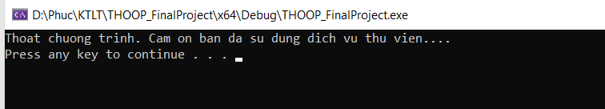

* **Lựa chọn 1: Thêm sách vào thư viện**

Sẽ cho ta nhập ID (nếu trùng hoặc sai yêu cầu sẽ cho nhập lại), nhập tên sách, nhập tên tác giả, nhập ngày xuất bản (nếu sai yêu cầu sẽ cho nhập lại).

Sau khi nhập đầy đủ thông tin thì dữ liệu sẽ được ghi vào file ThongtinSach.txt

Có tùy chọn nhập thêm sách hay không, nếu chọn có sẽ cho nhập tiếp thông tin sách cần thêm, nếu không sẽ hoàn tất tác vụ này và quay về Menu chương trình.

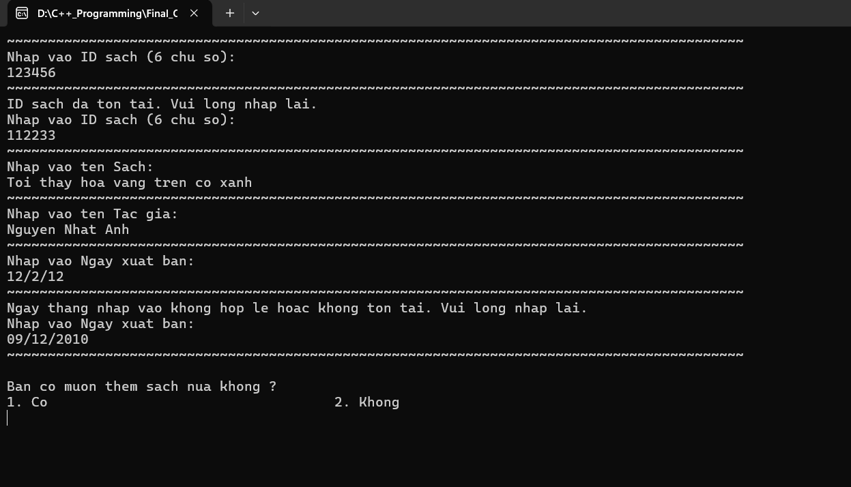

* **Lựa chọn 2: Thêm thông tin độc giả và tạo thẻ**

Sẽ cho ta nhập tên độc giả (nếu sai yêu cầu sẽ cho nhập lại), nhập ngành học, nhập năm sinh, nhập địa chỉ.

Sau khi nhập đầy đủ thông tin thì dữ liệu sẽ được ghi vào file ThongtinDocgia.txt

Mã thẻ sẽ đc tạo tự động và ghi vào file ThongtinThe.txt

Có tùy chọn nhập thêm thông tin độc giả hay không, nếu chọn có sẽ cho nhập tiếp thông tin độc giả cần thêm, nếu không sẽ hoàn tất tác vụ này và quay về Menu chương trình.

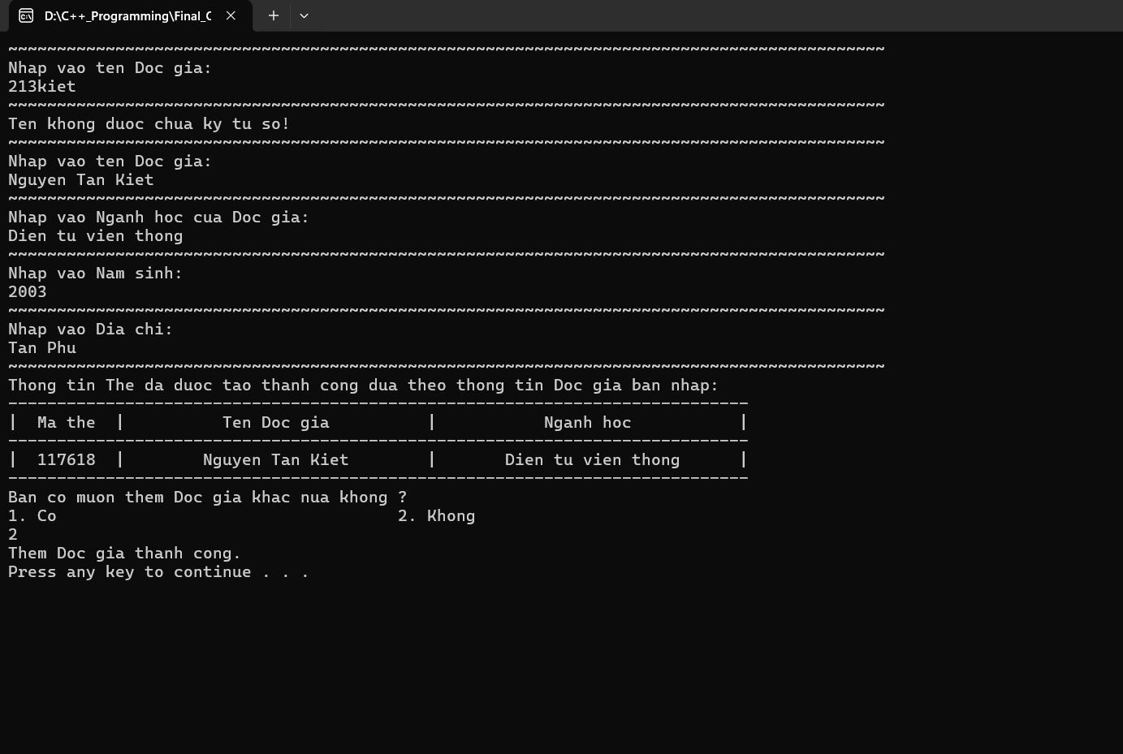

* **Lựa chọn 3: Mượn sách trong thư viện**

Ta sẽ nhập mã thẻ của đọc giả được tự động tạo khi đăng ký đọc giả, nhập ID sách tồn tại trong kho sách (ThongtinSach.txt) mà muốn đọc. Nếu hoàn tất hợp lệ thì bạn đã mượn sách thành công và được ghi lại thông tin vào file ThongtinMuonSach.txt

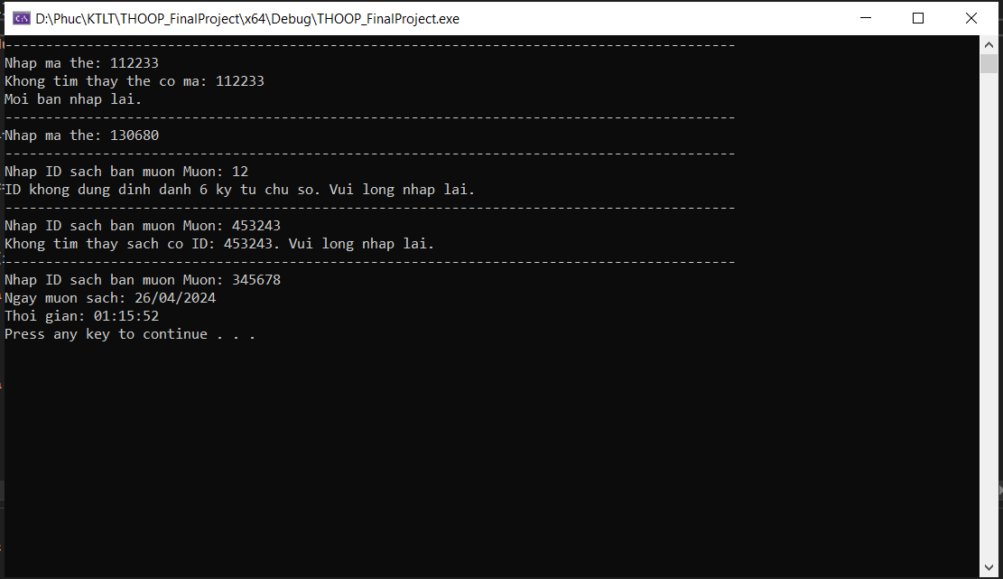

* **Lựa chọn 4: Trả sách trong thư viện**

Nhập vào mã thẻ của đọc giả và ID sách đã mượn, nếu nhập sai ID sách mượn thì sẽ không trả được.Sau khi trả thành công thì trong kho lưu trữ mượn sách sẽ xóa thông tin mượn sách của bạn đi. Lưu ý mã thẻ của đọc giả và ID sách phải khớp với nhau.

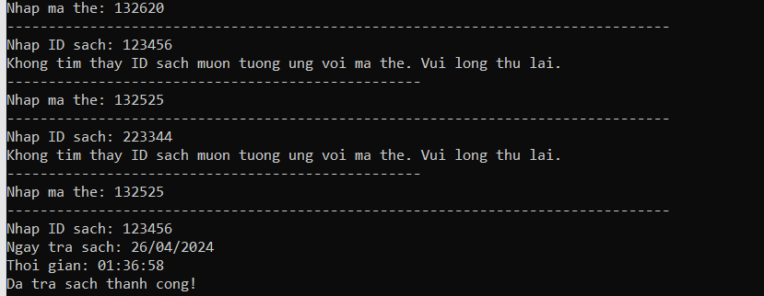

* **Lựa chọn 5: Kho sách trong thư viện**

Đây là kho sách chứa trong file ThongtinSach.txt

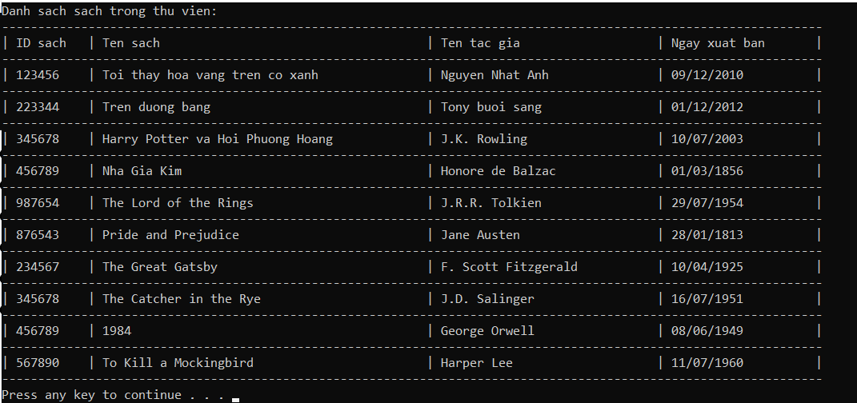

* **Lựa chọn 6: Kho lưu trữ thông tin cá nhân của đọc giả**

Đây là kho lưu trữ thông tin của đọc giả ThongtinDocGia.txt

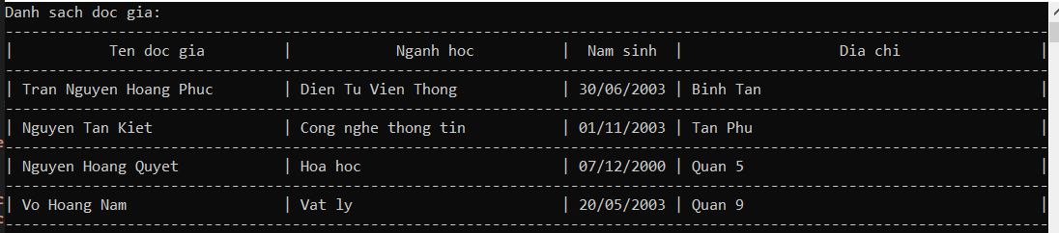

* **Lựa chọn 7: Kho lưu trữ thông tin thẻ của đọc giả**

Đây là kho lưu trữ thông tin thẻ của đọc giả ThongtinThe.txt

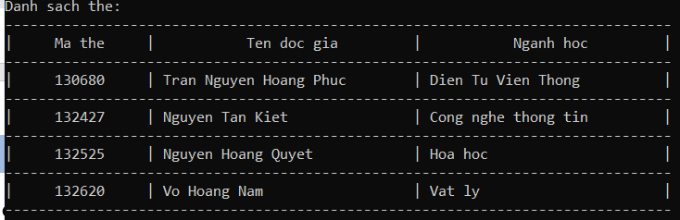

* **Lựa chọn 8: Kho lưu trữ thông tin mượn sách**

Đây là kho lưu trữ thông tin thẻ của đọc giả ThongtinMuonSach.txt

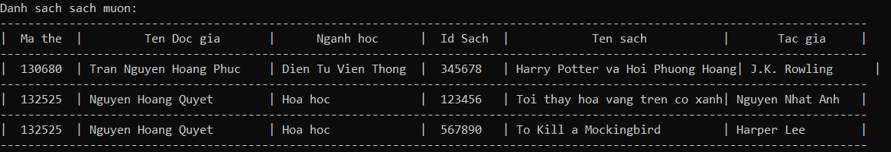

* **Lựa chọn 9: Kho lưu trữ lịch sử mượn/trả sách**

Đây là lịch sử mượn/trả sách trong thư viện LichsuMuonTraSach.txt

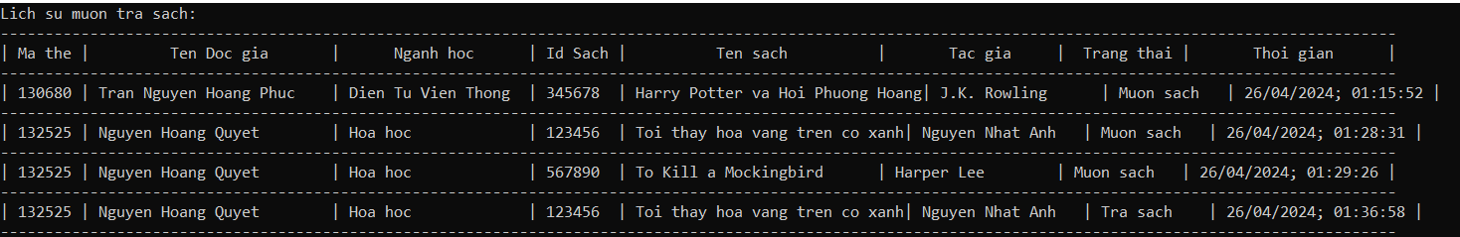

* **Phương thức chuẩn hóa**

Đây là những phương thức để chuẩn hóa thông tin một cách hợp lý để chương trình thực tế nhất có thẻ. Ví dụ: phương thức getTime() là lấy thời gian thực, phương thức CheckDate() là định dạng thời gian theo cú pháp dd/mm/yyyy, phương thức CheckName() là chuẩn hóa tên không được có ký tự đặc biệt, không số, chỉ được có 1 một dấu cách trong câu….

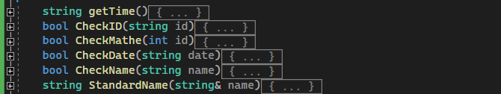

* **Phương thức định dạng**

Đây là nhưng phương thức căn chỉnh lề tạo bảng giúp giao diện trở nên thân thiện và dễ dùng hơn

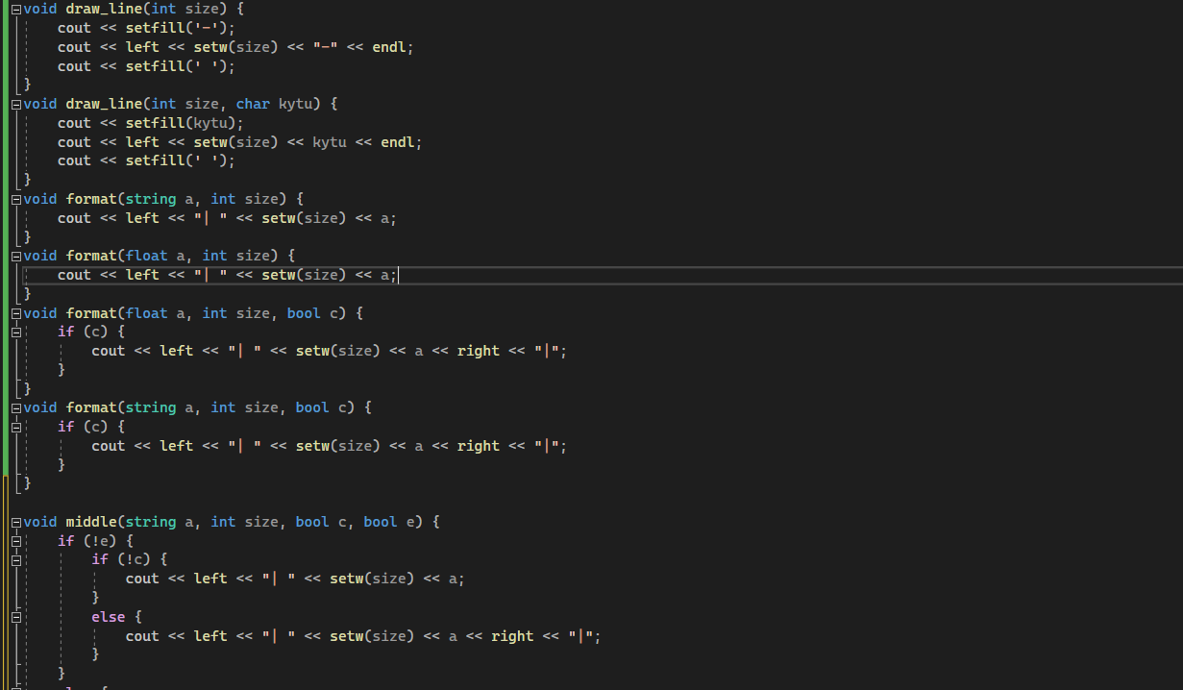

1. **Kết luận:**

* Phần mềm quản lý thư viện được xây dựng bằng ngôn ngữ lập trình C++ và sử dụng hướng đối tượng (OOP) mang lại nhiều lợi ích và tính linh hoạt. Việc sử dụng OOP cho phép chúng ta tổ chức mã nguồn một cách cấu trúc, dễ bảo trì và mở rộng, cũng như giảm thiểu sự phức tạp trong việc quản lý dữ liệu và logic của ứng dụng. Tính năng của phần mềm này cho phép quản lý toàn diện các hoạt động hàng ngày của thư viện, từ việc thêm sách và độc giả, quản lý việc mượn và trả sách, cho đến việc xem lịch sử mượn trả sách và hiển thị danh sách sách và độc giả.
* Tuy nhiên, so với Java thì Java sẽ phù hợp hơn cho việc phát triền phần mềm quản lý thư viện vì Java hỗ trợ nhiều hơn về mặt xây dựng giao diện(GUI) ví dụ như JavaFX, JavaSwing,…Java sẽ thích hợp hơn về mặt tính năng cũng như tốc độ, khả năng chịu tải của phần mềm vì Java hỗ trợ nhiều công cụ như Đa luồng(Multithreading), hỗ trợ tạo các testcase bằng Junit,…

🡺 **Tóm lại, phần mềm quản lý thư viện được xây dựng bằng C++ với OOP cung cấp một cách tiếp cận mạnh mẽ và hiệu quả trong việc quản lý thư viện. Tuy nhiên, việc sử dụng Java có thể mang lại sự tiện lợi hơn trong một số trường hợp, đặc biệt là khi cần tích hợp với các hệ thống di động hoặc phát triển ứng dụng đa nền tảng.**